**Федеральное государственное образовательное бюджетное**

**учреждение высшего образования**

**«Финансовый университет при Правительстве Российской Федерации»**

**(Финансовый университет)**

Колледж информатики и программирования

ОТЧЁТ

По учебной практике

Специальность 09.02.07 «Информационные системы и программирование»

(код) (наименование)

Профессиональный модуль ПМ.02 Разработка модулей программного обеспечения для компьютерных систем

(код) (наименование)

Междисциплинарный курс МДК.01.04 Системное программирование

(код) (наименование)

Выполнил:

Студент ­4 курса 4ИСИП-321 учебной группы

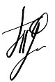 (номер) (номер)

Ф.А.Татарников

(подпись) (инициалы, фамилия)

Проверил:

Руководитель практики от Колледжа информатики и программирования

Преподаватель 1КК, к.п.н. Е.Л.Альшакова (квалификационная (инициалы, фамилия)

категория или звание,

должность)

Москва – 20­24

**Перечень работ, выполненных в ходе учебной практики**

|  |  |  |
| --- | --- | --- |
| **№ п/п** | **Виды работ** | **Оценка** |
| 1 | Разработка структуры, перечня артефактов и протоколов проекта | Отлично |
| 2 | Командная работа над проектом с учетом системы контроля версий | Отлично |
| 3 | Отладка программного проекта | Отлично |

**СОДЕРЖАНИЕ**

ОТЧЕТ О ВЫПОЛНЕНИИ ЗАДАНИЯ № 1 4

ОТЧЕТ О ВЫПОЛНЕНИИ ЗАДАНИЯ № 2 8

Федеральное государственное образовательное бюджетное

учреждение высшего образования

**«Финансовый университет при Правительстве Российской Федерации»**

**(Финансовый университет)**

Колледж информатики и программирования

# **ОТЧЕТ О ВЫПОЛНЕНИИ ЗАДАНИЯ № 1**

**Тема: Формализация и алгоритмизация поставленных задач**

Студенты: Татарников Ф.А.

Группа: 4ИСИП-321

Преподаватель: Альшакова Е.Л.

Дата: 15.12.2024

Цель работы: разработать подсистему для работы с партнерами компании, обеспечивающую эффективное взаимодействие и контроль за их деятельностью. Подсистема должна обеспечить удобное управление данными о партнерах, отслеживание их продаж и расчёт индивидуальных скидок.

1. Сущности и атрибуты:

Таблица Material_types:

* Тип материала (nvarchar) — Название материала.
* Процент брака материала (float) — Процент брака для данного типа материала.

Таблица Partner_products:

* Продукция (nvarchar) — Название продукции.
* Наименование партнера (nvarchar) — Наименование партнера, который реализует продукцию.
* Количество продукции (float) — Количество проданной продукции.
* Дата продажи (datetime) — Дата продажи продукции.

Таблица Partners:

* Тип партнера (nvarchar) — Тип партнера.
* Наименование партнера (nvarchar) — Название компании партнера.
* Директор (nvarchar) — ФИО директора компании.
* Электронная почта партнера (nvarchar) — Email партнера.
* Телефон партнера (nvarchar) — Телефон партнера.
* Юридический адрес партнера (nvarchar) — Юридический адрес партнера.
* ИНН (float) — ИНН партнера.
* Рейтинг (float) — Рейтинг партнера.

Таблица Product_type:

* Тип продукции (nvarchar) — Название типа продукции.
* Коэффициент типа продукции (float) — Коэффициент типа продукции.

Таблица Products:

* Тип продукции (nvarchar) — Тип продукции.
* Наименование продукции (nvarchar) — Название продукции.
* Артикул (float) — Уникальный артикул продукции.
* Минимальная стоимость для партнера (float) — Минимальная стоимость для партнера.

2. Взаимосвязи между таблицами:

Таблица Partners и Partner_products:

* Взаимосвязь между таблицами: один партнер может продавать несколько видов продукции.
* В таблице Partner_products поле Наименование партнера будет связано с полем Наименование партнера в таблице Partners.

Таблица Products и Partner_products:

* Взаимосвязь между таблицами: одна продукция может продаваться многими партнерами.
* В таблице Partner_products поле Продукция связано с полем Наименование продукции в таблице Products.

Таблица Product_type и Products:

* Взаимосвязь между таблицами: каждая продукция имеет определенный тип.
* Поле Тип продукции в таблице Products связано с полем Тип продукции в таблице Product_type.

Таблица Material_type и Product_type:

* Взаимосвязь между таблицами: каждый тип продукции может требовать использования определенного типа материала с процентом брака.

3. Функциональные требования:

Просмотр списка партнеров: отображение всех партнеров с их основными данными (например, наименование, директор, рейтинг).

Добавление/редактирование партнера: возможность добавления нового партнера или редактирования информации о существующем.

Просмотр истории реализации продукции: для каждого партнера должна быть возможность посмотреть историю проданных продуктов (по данным из таблицы Partner_products), включая наименование продукции, количество и дату продажи.

4. Алгоритм для расчета скидки:

Условия: скидка для партнера рассчитывается на основе общего количества реализованной продукции:

* + до 10000 единиц — 0%
  + от 10000 до 50000 единиц — 5%
  + от 50000 до 300000 единиц — 10%
  + более 300000 единиц — 15%

Федеральное государственное образовательное бюджетное

учреждение высшего образования

**«Финансовый университет при Правительстве Российской Федерации»**

**(Финансовый университет)**

Колледж информатики и программирования

# **ОТЧЕТ О ВЫПОЛНЕНИИ ЗАДАНИЯ № 2**

**Тема: Написание программного кода с использованием языков программирования, определения и манипулирования данными**

Студенты: Татарников Ф.А.

Группа: 4ИСИП-321

Преподаватель: Альшакова Е.Л.

Дата: 16.12.2024

Цель работы: разработка программы и базы данных для работы с партнерами компании с использованием SSMS и Visual Studio. Подсистема должна обеспечить эффективное управление данными о партнерах, отслеживание их продаж и расчёт индивидуальных скидок, а также интеграцию с базой данных для хранения и обработки информации.

Прежде чем разрабатывать приложение, необходимо разработать структуру рабочей базы данных, которая будет содержать все нужные данные.

Диаграмма базы данных, которая будет у нас представлена на рисунке 1.

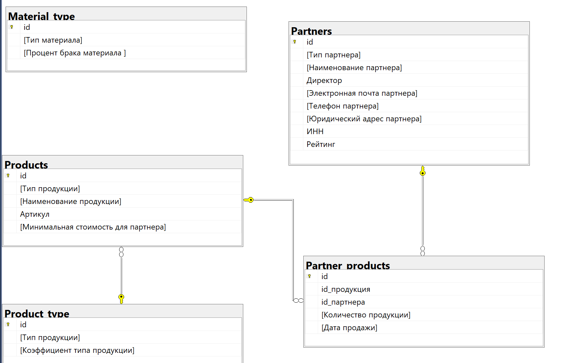

Рис. 1 Диаграмма базы данных.

На листинге 1 представлен скрипт базы данных

Листинг 1. Скрипт базы данных.

USE [master]

GO

/****** Object: Database [bc] Script Date: 20.12.2024 1:59:28 ******/

CREATE DATABASE [bc]

CONTAINMENT = NONE

ON PRIMARY

( NAME = N'bc_Data', FILENAME = N'C:\Program Files\Microsoft SQL Server\MSSQL16.MSSQLSERVER\MSSQL\DATA\bc.mdf' , SIZE = 8192KB , MAXSIZE = UNLIMITED, FILEGROWTH = 1024KB )

LOG ON

( NAME = N'bc_Log', FILENAME = N'C:\Program Files\Microsoft SQL Server\MSSQL16.MSSQLSERVER\MSSQL\DATA\bc.ldf' , SIZE = 8192KB , MAXSIZE = 2048GB , FILEGROWTH = 10%)

WITH CATALOG_COLLATION = DATABASE_DEFAULT, LEDGER = OFF

GO

IF (1 = FULLTEXTSERVICEPROPERTY('IsFullTextInstalled'))

begin

EXEC [bc].[dbo].[sp_fulltext_database] @action = 'enable'

end

GO

ALTER DATABASE [bc] SET ANSI_NULL_DEFAULT OFF

GO

ALTER DATABASE [bc] SET ANSI_NULLS OFF

GO

ALTER DATABASE [bc] SET ANSI_PADDING OFF

GO

ALTER DATABASE [bc] SET ANSI_WARNINGS OFF

GO

ALTER DATABASE [bc] SET ARITHABORT OFF

GO

ALTER DATABASE [bc] SET AUTO_CLOSE ON

GO

ALTER DATABASE [bc] SET AUTO_SHRINK OFF

GO

ALTER DATABASE [bc] SET AUTO_UPDATE_STATISTICS ON

GO

ALTER DATABASE [bc] SET CURSOR_CLOSE_ON_COMMIT OFF

GO

ALTER DATABASE [bc] SET CURSOR_DEFAULT GLOBAL

GO

ALTER DATABASE [bc] SET CONCAT_NULL_YIELDS_NULL OFF

GO

ALTER DATABASE [bc] SET NUMERIC_ROUNDABORT OFF

GO

ALTER DATABASE [bc] SET QUOTED_IDENTIFIER OFF

GO

ALTER DATABASE [bc] SET RECURSIVE_TRIGGERS OFF

GO

ALTER DATABASE [bc] SET ENABLE_BROKER

GO

ALTER DATABASE [bc] SET AUTO_UPDATE_STATISTICS_ASYNC OFF

GO

ALTER DATABASE [bc] SET DATE_CORRELATION_OPTIMIZATION OFF

GO

ALTER DATABASE [bc] SET TRUSTWORTHY OFF

GO

ALTER DATABASE [bc] SET ALLOW_SNAPSHOT_ISOLATION OFF

GO

ALTER DATABASE [bc] SET PARAMETERIZATION SIMPLE

GO

ALTER DATABASE [bc] SET READ_COMMITTED_SNAPSHOT OFF

GO

ALTER DATABASE [bc] SET HONOR_BROKER_PRIORITY OFF

GO

ALTER DATABASE [bc] SET RECOVERY SIMPLE

GO

ALTER DATABASE [bc] SET MULTI_USER

GO

ALTER DATABASE [bc] SET PAGE_VERIFY CHECKSUM

GO

ALTER DATABASE [bc] SET DB_CHAINING OFF

GO

ALTER DATABASE [bc] SET FILESTREAM( NON_TRANSACTED_ACCESS = OFF )

GO

ALTER DATABASE [bc] SET TARGET_RECOVERY_TIME = 60 SECONDS

GO

ALTER DATABASE [bc] SET DELAYED_DURABILITY = DISABLED

GO

ALTER DATABASE [bc] SET ACCELERATED_DATABASE_RECOVERY = OFF

GO

ALTER DATABASE [bc] SET QUERY_STORE = ON

GO

ALTER DATABASE [bc] SET QUERY_STORE (OPERATION_MODE = READ_WRITE, CLEANUP_POLICY = (STALE_QUERY_THRESHOLD_DAYS = 30), DATA_FLUSH_INTERVAL_SECONDS = 900, INTERVAL_LENGTH_MINUTES = 60, MAX_STORAGE_SIZE_MB = 1000, QUERY_CAPTURE_MODE = AUTO, SIZE_BASED_CLEANUP_MODE = AUTO, MAX_PLANS_PER_QUERY = 200, WAIT_STATS_CAPTURE_MODE = ON)

GO

ALTER DATABASE [bc] SET READ_WRITE

GO

Страница PartnersView предназначена для отображения и управления списком партнеров компании. Она позволяет просматривать информацию о партнерах, редактировать данные, а также просматривать историю продаж каждого партнера. Пользователи могут добавлять новых партнеров и изменять данные существующих, а также инициировать действия, такие как просмотр истории продаж и изменение информации о партнере. Показано на рисунке 2.

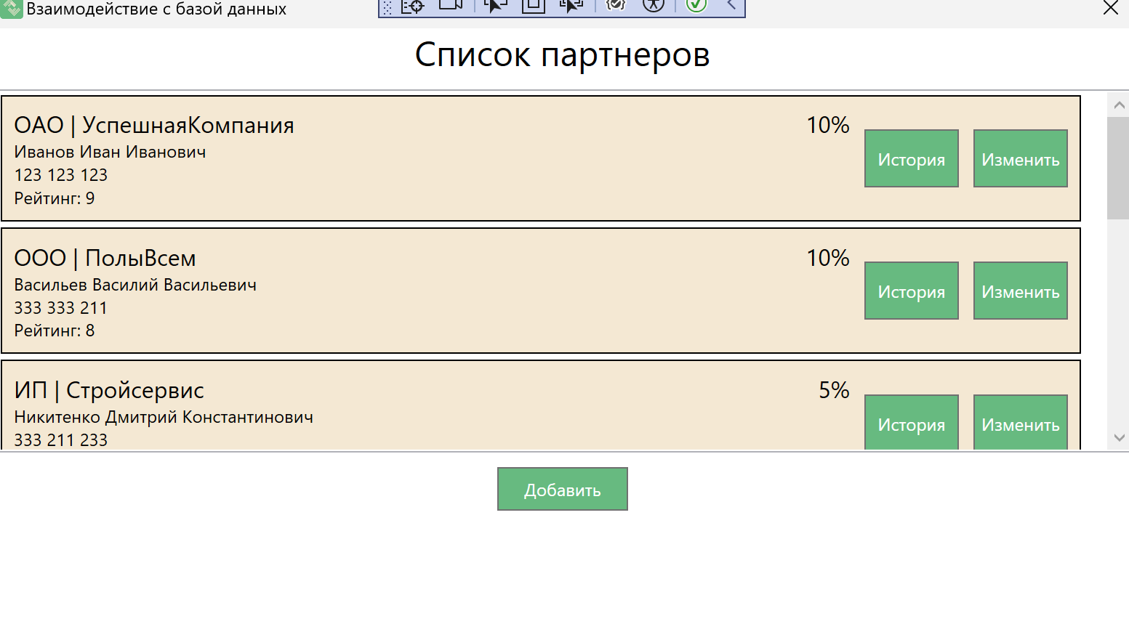

Рис. 2 Страница PartnersView.

Листинг этой страницы представлен в листинге 2 и 3.

Листинг 2. Xaml код страницы PartnersView

<UserControl x:Class="WpfApp1.view.PartnersView"

xmlns="http://schemas.microsoft.com/winfx/2006/xaml/presentation"

xmlns:x="http://schemas.microsoft.com/winfx/2006/xaml"

xmlns:mc="http://schemas.openxmlformats.org/markup-compatibility/2006"

xmlns:d="http://schemas.microsoft.com/expression/blend/2008"

xmlns:local="clr-namespace:WpfApp1.view"

mc:Ignorable="d"

d:DesignHeight="450" d:DesignWidth="800">

<Grid>

<Grid.RowDefinitions>

<RowDefinition Height="Auto"/>

<RowDefinition Height="Auto"/>

</Grid.RowDefinitions>

<StackPanel Orientation="Vertical"

Grid.Row="0">

<!-- Заголовок -->

<TextBlock Text="Список партнеров"

FontSize="24"

HorizontalAlignment="Center"

Margin="0,0,0,10"

Grid.Row="0"/>

<!-- Основной блок -->

<ScrollViewer VerticalScrollBarVisibility="Hidden"

HorizontalScrollBarVisibility="Disabled"

PanningMode="VerticalOnly"

Grid.Row="1">

<ListView ItemsSource="{Binding PartnersData}"

Height="250">

<ListView.ItemsPanel>

<ItemsPanelTemplate>

<StackPanel Orientation="Vertical"/>

</ItemsPanelTemplate>

</ListView.ItemsPanel>

<ListView.ItemTemplate>

<DataTemplate>

<Border BorderBrush="Black" BorderThickness="1" Padding="8" Background="#F4E8D3">

<StackPanel Orientation="Horizontal">

<Grid>

<Grid.ColumnDefinitions>

<ColumnDefinition Width="475"/>

<ColumnDefinition Width="100"/>

<ColumnDefinition Width="150"/>

</Grid.ColumnDefinitions>

<!-- Первый StackPanel для данных -->

<StackPanel Orientation="Vertical" Grid.Column="0">

<StackPanel Orientation="Horizontal">

<TextBlock Text="{Binding type}" FontSize="16"/>

<TextBlock Text=" | " FontSize="16"/>

<TextBlock Text="{Binding name}" FontSize="16"/>

</StackPanel>

<TextBlock Text="{Binding director}"/>

<TextBlock Text="{Binding phone}"/>

<StackPanel Orientation="Horizontal">

<TextBlock Text="{Binding rating, StringFormat='Рейтинг: {0}'}"/>

</StackPanel>

</StackPanel>

<!-- TextBlock для Discount, выровненный вправо -->

<TextBlock Text="{Binding discount, StringFormat='{}{0}%'}" FontSize="16" HorizontalAlignment="Right" Grid.Column="1"/>

<!-- кнопки элементов списка -->

<StackPanel Orientation="Horizontal"

Grid.Column="2"

HorizontalAlignment="Right">

<Button Content="История"

Grid.Column="2"

Style="{StaticResource button_partner_edit}"

Command="{Binding DataContext.checkHistoryCommand, RelativeSource={RelativeSource AncestorType=ListView}}"

CommandParameter="{Binding id}"

Margin="0,0,10,0"/>

<Button Content="Изменить"

Grid.Column="2"

Style="{StaticResource button_partner_edit}"

Command="{Binding DataContext.editMemberCommand, RelativeSource={RelativeSource AncestorType=ListView}}"

CommandParameter="{Binding id}" />

</StackPanel>

</Grid>

</StackPanel>

</Border>

</DataTemplate>

</ListView.ItemTemplate>

</ListView>

</ScrollViewer>

</StackPanel>

<!-- кнопка -->

<Button Content="Добавить"

Style="{StaticResource button_standard}"

Command="{Binding addMemberCommand}"

HorizontalAlignment="Center"

Margin="0,10,0,0"

Grid.Row="1"/>

</Grid>

</UserControl>

Логика страницы представлена на листинге 3.

Листинг 3. Код логики страницы PartnersView

using System;

using System.Collections.Generic;

using System.Linq;

using System.Text;

using System.Threading.Tasks;

using WpfApp1.entities;

using WpfApp1.utility;

namespace WpfApp1.models

{

public class PartnersModel

{

// список партнеров

public List<PartnersData> partners;

public PartnersModel()

{

// инициализируем наш список

partners = new List<PartnersData>(GetPartnersData());

}

// метод заполнения списка путем получения нужных данных из бд таблицы Partners

private List<PartnersData> GetPartnersData()

{

List<PartnersData> result = new List<PartnersData>();

using (var context = new MyDbContext())

{

foreach (var i in context.Partners)

{

PartnersData partnersData = new PartnersData();

partnersData.id = i.id;

partnersData.type = i.PartnerType;

partnersData.name = i.PartnerName;

partnersData.director = i.Director;

partnersData.phone = i.DirectorPhone;

partnersData.rating = i.Rating;

partnersData.discount = getDiscount(i.id);

result.Add(partnersData);

}

}

return result;

}

// метод высчитывания скидки партнера через его количество продаж

private int getDiscount(int partnerID)

{

using (var context = new MyDbContext())

{

if (context.partnerProducts.Where(ch => ch.PartnerID == partnerID).Count() == 0) return 0;

int totalAmount = (int)context.partnerProducts.Where(ch => ch.PartnerID == partnerID).Sum(ch => ch.SaleCount);

if (totalAmount < 10000)

{

return 0;

}

else if (totalAmount > 10000 && totalAmount < 50000)

{

return 5;

}

else

{

return 10;

}

}

}

}

}

Страница AddAndEditUserView используется для создания и редактирования данных партнера. Он состоит из двух основных частей: заголовка с текущим названием страницы, а также формы для ввода данных партнера, где пользователю предлагается заполнить различные поля, такие как наименование, тип партнера, ФИО директора, почта, телефон, адрес, ИНН и рейтинг. Работа страницы представлена на рисунке 3.

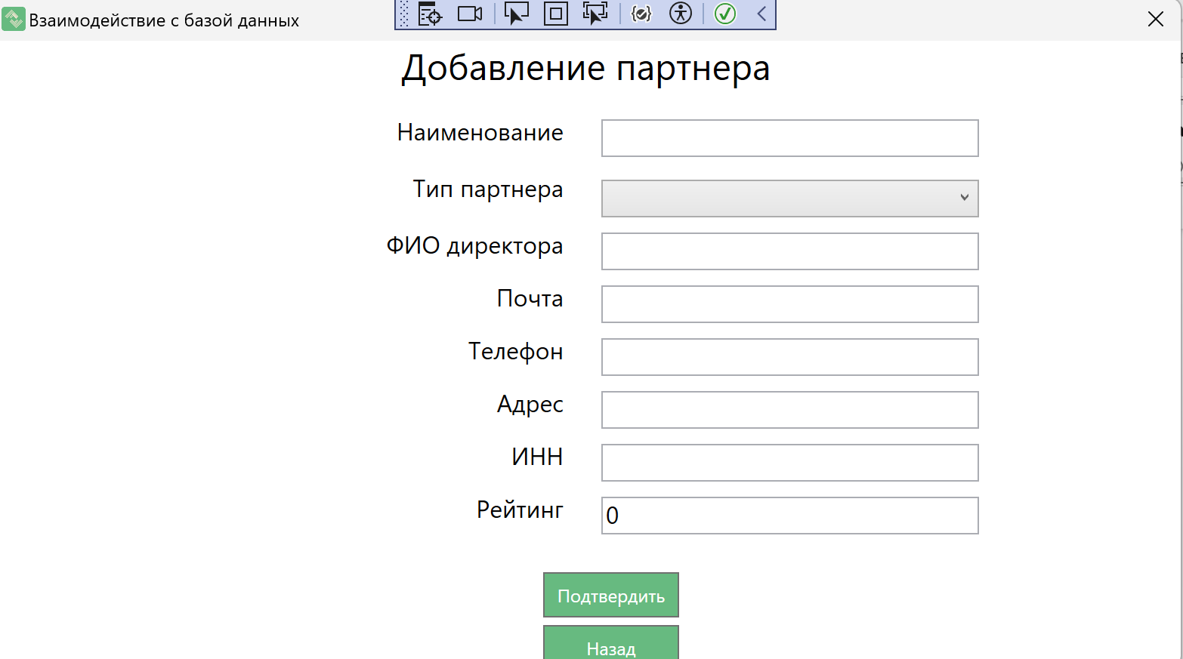

Рис. 3 Страница AddAndEditUserView.

Листинг этой страницы представлен в листинге 4 и 5.

Листинг 4. Xaml код страницы AddAndEditUserView.

<UserControl x:Class="WpfApp1.view.AddAndEditUserView"

xmlns="http://schemas.microsoft.com/winfx/2006/xaml/presentation"

xmlns:x="http://schemas.microsoft.com/winfx/2006/xaml"

xmlns:mc="http://schemas.openxmlformats.org/markup-compatibility/2006"

xmlns:d="http://schemas.microsoft.com/expression/blend/2008"

xmlns:local="clr-namespace:WpfApp1.view"

mc:Ignorable="d"

d:DesignHeight="450" d:DesignWidth="800">

<Grid>

<Grid.RowDefinitions>

<RowDefinition Height="Auto"/>

<RowDefinition Height="Auto"/>

<RowDefinition Height="Auto"/>

</Grid.RowDefinitions>

<!-- заголовок -->

<TextBlock Text="{Binding currentPage}"

FontSize="24"

HorizontalAlignment="Center"

Margin="0,0,0,10"

Grid.Row="0"/>

<!-- центральная часть страницы -->

<Grid Grid.Row="1"

Margin="0,0,0,25">

<Grid.RowDefinitions>

<RowDefinition Height="*"/>

<RowDefinition Height="*"/>

<RowDefinition Height="*"/>

<RowDefinition Height="*"/>

<RowDefinition Height="*"/>

<RowDefinition Height="*"/>

<RowDefinition Height="*"/>

<RowDefinition Height="*"/>

</Grid.RowDefinitions>

<Grid.ColumnDefinitions>

<ColumnDefinition Width="*"/>

<ColumnDefinition Width="*"/>

</Grid.ColumnDefinitions>

<!-- блок надписей слева-->

<TextBlock Text="Наименование"

Grid.Column="0"

Grid.Row="0"

Style="{StaticResource AddAndEdit}"/>

<TextBlock Text="Тип партнера"

Grid.Column="0"

Grid.Row="1"

Style="{StaticResource AddAndEdit}"/>

<TextBlock Text="ФИО директора"

Grid.Column="0"

Grid.Row="2"

Style="{StaticResource AddAndEdit}"/>

<TextBlock Text="Почта"

Grid.Column="0"

Grid.Row="3"

Style="{StaticResource AddAndEdit}"/>

<TextBlock Text="Телефон"

Grid.Column="0"

Grid.Row="4"

Style="{StaticResource AddAndEdit}"/>

<TextBlock Text="Адрес"

Grid.Column="0"

Grid.Row="5"

Style="{StaticResource AddAndEdit}"/>

<TextBlock Text="ИНН"

Grid.Column="0"

Grid.Row="6"

Style="{StaticResource AddAndEdit}"/>

<TextBlock Text="Рейтинг"

Grid.Column="0"

Grid.Row="7"

Style="{StaticResource AddAndEdit}"/>

<!-- блок ввода справа-->

<TextBox Grid.Column="1"

Grid.Row="0"

Style="{StaticResource AddAndEditTextBox}"

Text="{Binding NewName, Mode=TwoWay, UpdateSourceTrigger=PropertyChanged}"/>

<ComboBox Grid.Column="1"

Grid.Row="1"

ItemsSource="{Binding Types}"

Style="{StaticResource AddAndEditComboBox}"

SelectedItem="{Binding NewType, Mode=TwoWay, UpdateSourceTrigger=PropertyChanged}"/>

<TextBox Grid.Column="1"

Grid.Row="2"

Style="{StaticResource AddAndEditTextBox}"

Text="{Binding NewFio, Mode=TwoWay, UpdateSourceTrigger=PropertyChanged}"/>

<TextBox Grid.Column="1"

Grid.Row="3"

Style="{StaticResource AddAndEditTextBox}"

Text="{Binding NewMail, Mode=TwoWay, UpdateSourceTrigger=PropertyChanged}"/>

<TextBox Grid.Column="1"

Grid.Row="4"

Style="{StaticResource AddAndEditTextBox}"

Text="{Binding NewPhone, Mode=TwoWay, UpdateSourceTrigger=PropertyChanged}"

MaxLength="15"/>

<TextBox Grid.Column="1"

Grid.Row="5"

Style="{StaticResource AddAndEditTextBox}"

Text="{Binding NewAddress, Mode=TwoWay, UpdateSourceTrigger=PropertyChanged}"/>

<TextBox Grid.Column="1"

Grid.Row="6"

Style="{StaticResource AddAndEditTextBox}"

Text="{Binding NewINN, Mode=TwoWay, UpdateSourceTrigger=PropertyChanged}"

MaxLength="10"/>

<TextBox Grid.Column="1"

Grid.Row="7"

Style="{StaticResource AddAndEditTextBox}"

Text="{Binding NewRating, Mode=TwoWay, UpdateSourceTrigger=PropertyChanged, StringFormat={}{0:0}}"

MaxLength="2"/>

</Grid>

<Grid Grid.Row="2"

Margin="0,0,0,50">

<Grid.ColumnDefinitions>

<ColumnDefinition Width="*"/>

<ColumnDefinition Width="*"/>

</Grid.ColumnDefinitions>

<!-- кнопки под основным блоком -->

<Button Content="Назад"

Style="{StaticResource button_standard}"

Command="{Binding goBackCommand}"

Grid.Column="0"

HorizontalAlignment="Right"

Margin="0,0,50,0"/>

<Button Content="Подтвердить"

Style="{StaticResource button_standard}"

Command="{Binding saveDataCommand}"

Grid.Column="1"

HorizontalAlignment="Left"

Margin="50,0,0,0" />

</Grid>

</Grid>

</UserControl>

Листинг 5. Код логики страницы AddAndEditUserView.

public class AddAndEditUserVM : MainViewModel

{

// инициализация модели

private AddAndEditUserModel _model = new AddAndEditUserModel();

// ссылка на класс навигации

private Navigation _navigation;

// лист типов партнеров

private List<string> _types;

public List<string> Types

{

get { return _types; }

set { _types = value; OnPropertyChanged(); }

}

// текущая страница(создание или редактирование)

private string _currentPage;

public string currentPage

{

get { return _currentPage; }

set { _currentPage = value; OnPropertyChanged(); }

}

// если человек перешел чтобы изменить партнера

private int editPartnerID;

// поля которые редактируются

private string _newName;

public string NewName

{

get => _newName;

set

{

if (_newName != value)

{

_newName = value;

OnPropertyChanged();

}

}

}

private string _newType;

public string NewType

{

get => _newType;

set

{

if (_newType != value)

{

_newType = value;

OnPropertyChanged();

}

}

}

private string _newFio;

public string NewFio

{

get => _newFio;

set

{

if (_newFio != value)

{

_newFio = value;

OnPropertyChanged();

}

}

}

private string _newMail;

public string NewMail

{

get => _newMail;

set

{

if (_newMail != value)

{

_newMail = value;

OnPropertyChanged();

}

}

}

private string _newPhone;

public string NewPhone

{

get => _newPhone;

set

{

if (_newPhone != value)

{

_newPhone = value;

OnPropertyChanged();

}

}

}

private string _newAddress;

public string NewAddress

{

get => _newAddress;

set

{

if (_newAddress != value)

{

_newAddress = value;

OnPropertyChanged();

}

}

}

private string _newINN;

public string NewINN

{

get => _newINN;

set

{

if (_newINN != value)

{

_newINN = value;

OnPropertyChanged();

}

}

}

private float _newRating;

public float NewRating

{

get => _newRating;

set

{

if (_newRating != value)

{

_newRating = value;

OnPropertyChanged();

}

}

}

// команды для кнопок

public ICommand goBackCommand { get; set; }

public ICommand saveDataCommand { get; set; }

public AddAndEditUserVM(Navigation navigation, int partnerID = -1)

{

// устанавливаем изначальный заголовок как создание

_currentPage = "Добавление партнера";

// получаем айди партнера

editPartnerID = partnerID;

// по умолчанию айди равно -1 дабы отличать происходит сейчас создание или редактирование

// при редактировании мы получим айди строго больше или равно 0

// если редактируем, то устанавливаем данные партнера

if (editPartnerID != -1)

{

_currentPage = "Изменение партнера";

Partners partner = _model.getEditPartner(editPartnerID);

NewName = partner.PartnerName;

NewType = partner.PartnerType;

NewFio = partner.Director;

NewMail = partner.DirectorMail;

NewPhone = partner.DirectorPhone;

NewAddress = partner.DirectorAddress;

NewINN = partner.INN.ToString("0");

NewRating = partner.Rating;

}

// привязываем данные

_navigation = navigation;

Types = _model.types;

goBackCommand = new RelayCommand(goBack);

saveDataCommand = new RelayCommand(saveData);

}

// метод нажатия назад

private void goBack(object obj)

{

_navigation.CurrentView = new PartnersVM(_navigation);

}

// метод нажатия подтвердить

private void saveData(object obj)

{

// проверка данных

if (_model.checkName(NewName) == false)

{

MessageBox.Show("Наименование:\nНе должно быть пустым.\nНе должно превышать длину в 255 символов.", "Изменение наименования", MessageBoxButton.OK, MessageBoxImage.Error);

NewName = "";

return;

}

if (_model.checkType(NewType) == false)

{

MessageBox.Show("Тип должен быть выбран.", "Изменение типа", MessageBoxButton.OK, MessageBoxImage.Error);

return;

}

if (_model.checkFio(NewFio) == false)

{

MessageBox.Show("ФИО:\nНе должно быть пустым.\nНе должно превышать длину в 255 символов.", "Изменение ФИО", MessageBoxButton.OK, MessageBoxImage.Error);

NewFio = "";

return;

}

if (_model.checkMail(NewMail) == false)

{

MessageBox.Show("Почта:\nНе должна быть пустой.\nНе должна превышать длину в 255 символов.", "Изменение почты", MessageBoxButton.OK, MessageBoxImage.Error);

NewMail = "";

return;

}

if (_model.checkPhone(NewPhone) == false)

{

MessageBox.Show("Телефон:\nНе должен быть пустым.\nНе должно превышать длину в 15 символов(8(999)888-77-66).", "Изменение телефона", MessageBoxButton.OK, MessageBoxImage.Error);

NewPhone = "";

return;

}

if (_model.checkAddress(NewAddress) == false)

{

MessageBox.Show("Адрес:\nНе должен быть пустым.\nНе должен превышать длину в 255 символов.", "Изменение адреса", MessageBoxButton.OK, MessageBoxImage.Error);

NewAddress = "";

return;

}

if (_model.checkINN(NewINN) == false)

{

MessageBox.Show("ИНН:\nНе должен быть пустым.\nНе должен превышать длину в 10 символов.", "Изменение ИНН", MessageBoxButton.OK, MessageBoxImage.Error);

NewINN = "";

return;

}

if (_model.checkRating(NewRating) == false)

{

MessageBox.Show("Рейтинг должен быть неотрицательным число от 0 до 10!", "Изменение рейтинга", MessageBoxButton.OK, MessageBoxImage.Error);

NewRating = 0;

return;

}

// проверка айди для создания или редактирования партнера

if (editPartnerID == -1)

{

_model.AddNewUser(NewName, NewType,NewFio, NewMail, NewPhone, NewAddress, NewINN, NewRating);

}

else

{

_model.EditUser(editPartnerID, NewName, NewType, NewFio, NewMail, NewPhone, NewAddress, NewINN, NewRating);

}

// переход назад

_navigation.CurrentView = new PartnersVM(_navigation);

}

}

Страница PartnerHistoryViewпредставляет собой интерфейс для отображения истории продаж партнера. Он позволяет пользователю увидеть информацию о продуктах, которые были проданы партнером, включая наименование продукции, количество и дату продажи. Также присутствует кнопка для возврата на предыдущий экран. Представлено на рисунке 4.

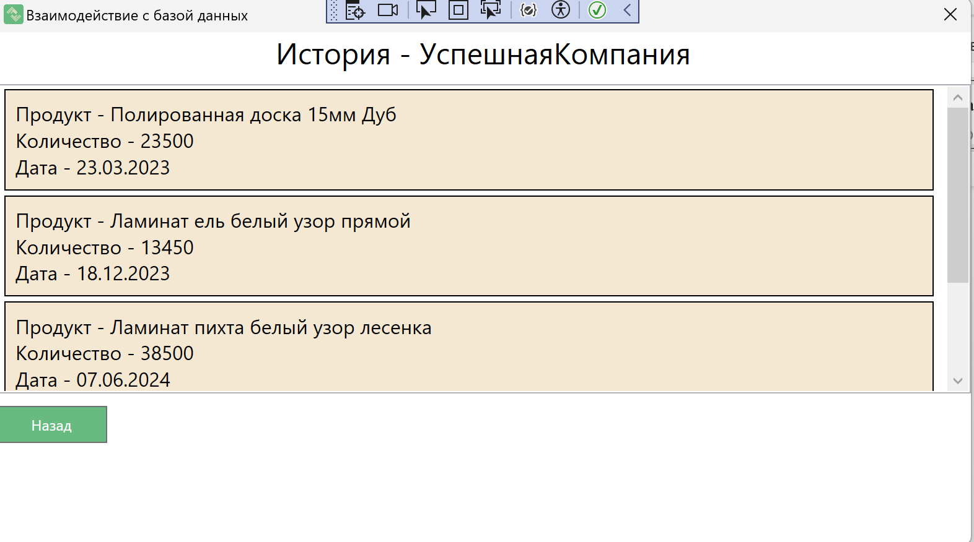

Рис. 4 Страница PartnerHistoryView

Листинг этой страницы представлен на листинге 6 и 7.

Листинг 6. Xaml код страницы PartnerHistoryView.

<UserControl x:Class="WpfApp1.view.PartnerHistoryView"

xmlns="http://schemas.microsoft.com/winfx/2006/xaml/presentation"

xmlns:x="http://schemas.microsoft.com/winfx/2006/xaml"

xmlns:mc="http://schemas.openxmlformats.org/markup-compatibility/2006"

xmlns:d="http://schemas.microsoft.com/expression/blend/2008"

xmlns:local="clr-namespace:WpfApp1.view"

mc:Ignorable="d"

d:DesignHeight="450" d:DesignWidth="800">

<Grid>

<Grid.RowDefinitions>

<RowDefinition Height="Auto"/>

<RowDefinition Height="Auto"/>

</Grid.RowDefinitions>

<!-- заголовок -->

<StackPanel Orientation="Vertical"

Grid.Row="0">

<TextBlock Text="{Binding CurrentPartnerName, StringFormat='История - {0}'}"

FontSize="24"

HorizontalAlignment="Center"

Margin="0,0,0,10"

Grid.Row="0"/>

<!-- Основной блок информации -->

<ScrollViewer VerticalScrollBarVisibility="Hidden"

HorizontalScrollBarVisibility="Disabled"

PanningMode="VerticalOnly"

Grid.Row="1">

<ListView ItemsSource="{Binding Products}"

Height="250">

<ListView.ItemsPanel>

<ItemsPanelTemplate>

<StackPanel Orientation="Vertical">

</StackPanel>

</ItemsPanelTemplate>

</ListView.ItemsPanel>

<ListView.ItemTemplate>

<DataTemplate>

<Border BorderBrush="Black" BorderThickness="1" Padding="8" Width="750" Background="#F4E8D3">

<StackPanel Orientation="Vertical">

<TextBlock Text="{Binding name, StringFormat='Продукт - {0}'}" FontSize="16"/>

<TextBlock Text="{Binding count, StringFormat='Количество - {0}'}" FontSize="16"/>

<TextBlock Text="{Binding date, StringFormat='Дата - {0:dd.MM.yyyy}'}" FontSize="16"/>

</StackPanel>

</Border>

</DataTemplate>

</ListView.ItemTemplate>

</ListView>

</ScrollViewer>

</StackPanel>

<!-- кнопка -->

<Button Content="Назад"

Style="{StaticResource button_standard}"

Command="{Binding goBackCommand}"

HorizontalAlignment="Center"

Margin="0,10,0,0"

Grid.Row="1"/>

</Grid>

</UserControl>

Листинг 7. Код логики страницы PartnerHistoryView.

using System;

using System.Collections.Generic;

using System.Linq;

using System.Text;

using System.Threading.Tasks;

using WpfApp1.utility;

namespace WpfApp1.models

{

public class PartnerHisotryModel

{

// создаем список продуктов которые продавал выбранный партнер

public List<ProductHistory> products;

// создаем айди партнера для которого нужно получить информацию

private int partnerID;

public PartnerHisotryModel(int partnerid)

{

// получаем айди

partnerID = partnerid;

// инициализируем данные

products = fillProducts();

}

// метод получения имени партнера по айди

public string getPartnerNameByID()

{

return DbManager.getPartnerByID(partnerID).PartnerName;

}

// метод заполнения продуктов выбранного партнера

private List<ProductHistory> fillProducts()

{

return DbManager.getProductsHistoryByPartnerID(partnerID);

}

}

}

Также было выполнено дополнительное задание. Код представлен в листинге 6.

Листинг 6. Код выполнения 4 пункта задания.

using System;

using System.Collections.Generic;

using System.Linq;

using System.Text;

using System.Threading.Tasks;

namespace WpfApp1.utility

{

// класс для 4 пункта

// Метод должен рассчитывать целое количество материала, необходимого

// для производства указанного количества продукции, учитывая возможный

// брак материала.

internal class Zadanie4cs

{

public static int CalculateRequiredMaterial(double Length, double Width, double Height,double productCoefficient,double defectRate, int productCount)

{

// Проверка на корректность данных

if (Length <= 0 || Width <= 0 || Height <= 0 ||

productCoefficient <= 0 || defectRate < 0 || productCount <= 0)

{

return -1;

}

try

{

// Рассчитываем объем материала на одну единицу продукции

double materialPerUnit = Length * Width * Height * productCoefficient;

// Учитываем процент брака

double defectMultiplier = 1 + defectRate / 100;

double totalMaterial = materialPerUnit * defectMultiplier * productCount;

// Округляем до целого количества

return (int)Math.Ceiling(totalMaterial);

}

catch

{

// Обработка ошибок

return -1;

}

}

}

}